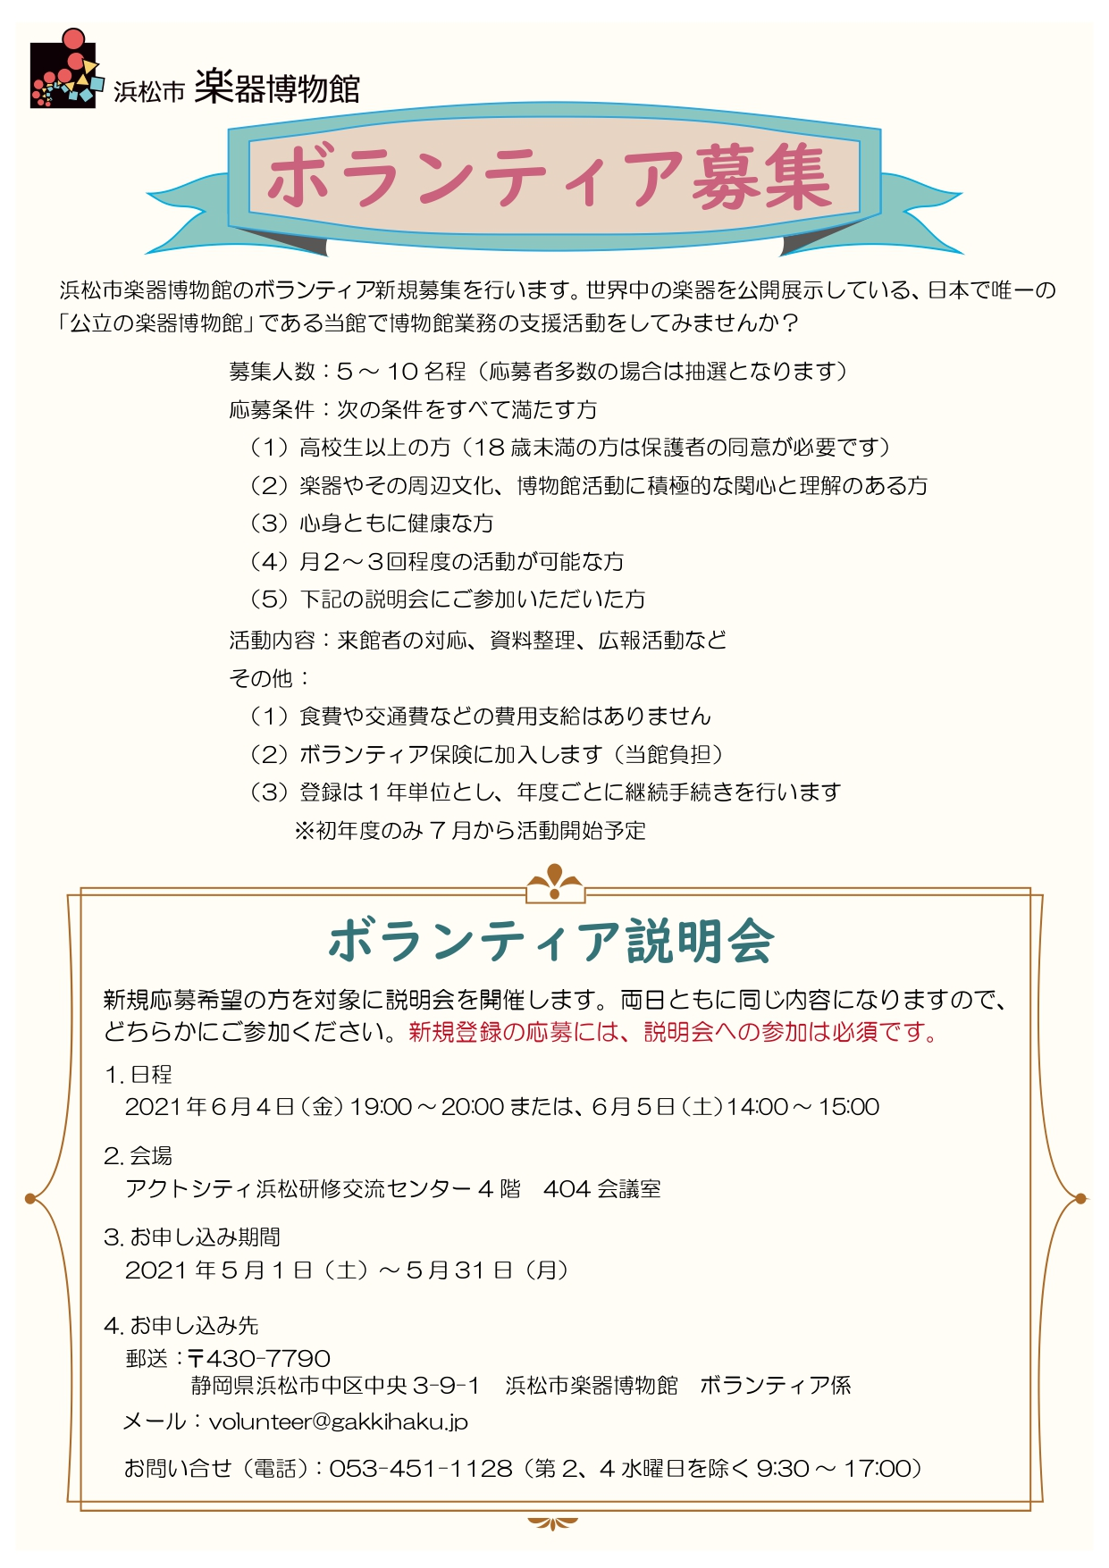

浜松市楽器博物館
ボランティア応募用紙（新規）

ふりがな |  |  |  |  |  | 性別
氏名 |  |  |  |  |  | 男 ・ 女 ・ 無回答
年齢 | 歳 | 生年月日 | 年 月 日 |  | 職業
住所 〒 |  |  |  |  | 交通手段（JR浜松駅まで）  □電車 □車  □自転車 □バス  □徒歩 約 分
電話番号（ ） － ファックス（ ） －
携帯電話（ ） －
ﾒｰﾙｱﾄﾞﾚｽ（ ）
応募動機

自己 PR

その他要望等

説明会参加希望日  ※出席希望日にレ点を入れてください  ※参加は必須です |  |  |  | □ 6月4日（金） 19：00～20：00  □ 6月5日（土） 14：00～15：00

５月３１日
締切り
【ご応募・お問い合わせ】

〒430-7790 浜松市中区中央3-9-1
浜松市楽器博物館 「ボランティア」係

TEL：053-451-1128 ／ FAX：053-451-1129 ／ E-mail：volunteer@gakkihaku.jp

※メール添付、FAX、郵送、直接持参 のいずれかの方法でご提出ください。

